Jak si ulehčit vánoční vaření a pečení? Přece pomocí chytrých kuchyňských spotřebičů.

Praha, 6.listopadu 2015 - Cukroví, krémy, polevy a spousta dobrého jídla. To všechno neodmyslitelně patří k Vánocům, které se již kvapem blíží. Aby letošní přípravy na tyto rodinné svátky byly o něco příjemnější a hlavně rychlejší, přináší česká značka elektrospotřebičů Concept tipy na kuchyňské pomocníky, se kterými půjde práce od ruky jedna dvě.

Inteligentní elektrická trouba s pečicí sondou a garancí rovnoměrného pečení – ETV 7960
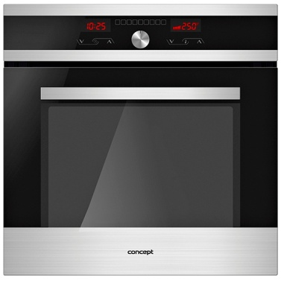
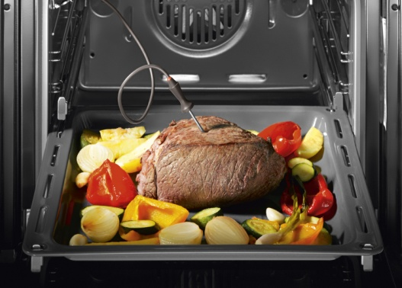
Elektrickou troubu Concept ETV 7960 s nadstandardním vybavením si zamilujete hned při prvním použití. K jejím hlavním přednostem patří jehlová pečicí sonda, která se zapíchne do připravovaného pokrmu, a vy tak na venkovním displeji přesně uvidíte jeho aktuální teplotu. Jakmile vnitřek pokrmu dosáhne požadované nastavené teploty, trouba automaticky přestane péct, takže roastbeef, pečeně nebo sekaná budou vždy dokonalé. Neocenitelná bude tato trouba i při přípravě vánočního cukroví a pečiva. Má totiž moderní technologii rozložení teploty pečení, takže už se vám nikdy nestane, že například koláče na jednom plechu budu současně nedopečené a jiné naopak příliš dohněda. Kromě toho bravurně zvládne 9 funkcí pečení včetně horkého vzduchu, má dotykový senzorový programátor, je lehce čistitelná díky povrchu HYDROCLEAN a její 3 skla ve dveřích pro bezpečnost vašich dětí ochlazuje ventilátor.
Cena: 14.990,- Kč

Planetární robot umí všechno, na co si vzpomenete – RM 4421 MOMENTO
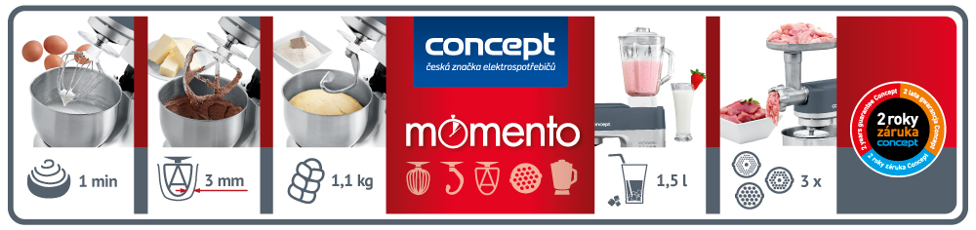
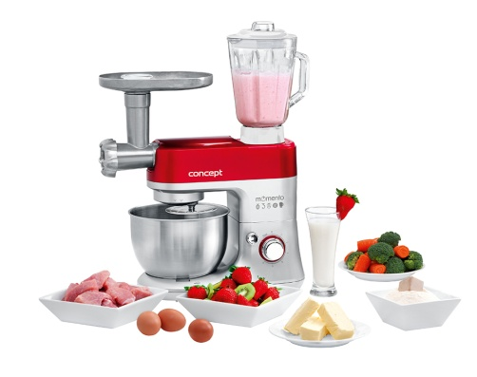
Je ideální na hnětení kynutého i tuhého těsta, umíchá třené těsto i krémy, ušlehá sníh a smetanu, umele maso a ještě rozmixuje vše, co mu předhodíte. To vše rychlostí blesku a s takovou elegancí, až se budete divit. Díky technologii planetárního míchání už nebude třeba přerušovat práci a stírat těsto ze stěn mísy, sníh ze čtyř bílků bude hotový do minuty, v jedné dávce připravíte až 1,1 kg kynutého těsta třeba na vánočku a výkonný mlýnek na maso se třemi výměnnými nástavci umele 3 kg masa do šesti minut. Skleněná nádoba mixéru s objemem 1,5 litru je teplovzdorná, takže pokud budete kromě koktejlů, zeleniny a ovoce mixovat i horké omáčky a polévky, nebude nutné je přelévat a chladit, čímž ušetříte spoustu nádobí.
Cena: 3.999,- Kč

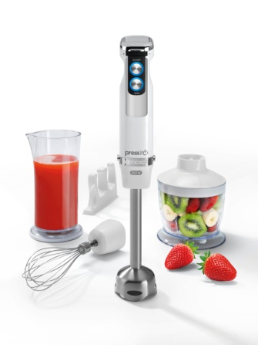
Naseká oříšky, rozdrtí led, rozmixuje polévku – TM 4750 PRESSITO
Tento tyčový mixér Concept TM 4750 PRESSITO má celokovovou nerezovou nohu a umí sekat, šlehat, drtit i mixovat. Jeho výhodou je plynulost otáček, nízká hlučnost a široké příslušenství. Pracuje se s ním velmi lehce díky ergonomické rukojeti a vysoce výkonnému motoru. S jeho pomocí připravíte ledovou tříšť, vynikající zeleninové i ovocné koktejly, polévky, krémy, šlehačku, nasekáte bylinky i ořechy. Po použití stačí nástavec pouze opláchnout nebo umýt v myčce nádobí.
Cena: 1.499,- Kč

Více o produktech na www.my-concept.cz

Kontakt:
Petra Hubálková
Tristar promotion, s.r.o.
E-mail: hubalkova@tristarpromotion.cz
GSM: +420 775 208 198

O značce Concept:
Společnost ELKO Valenta a její značka Concept se řadí mezi přední výrobce a dodavatele domácích elektrospotřebičů v České republice, na Slovensku a v Polsku. Hlavními prioritami značky Concept jsou vysoká technická kvalita produktů, moderní design a rychlý servis. Díky dlouhodobým odborným zkušenostem vyvinula společnost ELKO Valenta vlastní komplexní soubor pravidel, tzv. Concept Quality Control System dohlížející na vysokou kvalitu všech produktů.

